Resolución del Pleno del Instituto de Transparencia, Acceso a la Información Pública y Protección de Datos Personales del Estado de México y Municipios, con domicilio en Metepec, Estado de México; de fecha veintidós (22) de enero de dos mil veinticinco.

**VISTO** el expediente electrónico formado con motivo del recurso de revisión **07578/INFOEM/IP/RR/2024,** promovido por **un usuario que no proporcionó nombre alguno,** a quien en lo sucesivo se identificará como **EL RECURRENTE**, en contra de la respuesta de la **Secretaría de Finanzas,** en adelante el **SUJETO OBLIGADO**, por lo que se procede a dictar la presente resolución, con base en los siguientes:

**A N T E C E D E N T E S**

1. El **siete de noviembre de dos mil veinticuatro**, **EL RECURRENTE,** ante el **SUJETO OBLIGADO** vía Sistema de Acceso a la Información Mexiquense (**SAIMEX)**, presentó una solicitud de información registrada con el número **00848/SF/IP/2024,** en la que se solicitó lo siguiente:

*“SOLICITO CUALQUIER SOPORTE DOCUMENTAL DE LA ELABORACION DE ESTUDIOS, INVESTIGACIONES Y ANÁLISIS ECONÓMICOS Y FINANCIEROS QUE INCIDAN EN LOS PROGRAMAS DE LA SECRETARÍA FINANZAS QUE HAYA REALIZADO EL JEFE DE LA UIPPE DE LA SECRETARÍA DE FINANZAS DEL MES DE ENERO A JUNIO DE 2024.” (Sic)*

1. Se eligió como modalidad de entrega a través de la plataforma digital Sistema de Acceso a la Información Mexiquense (SAIMEX).
2. El **veintinueve de noviembre de dos mil veinticuatro,** se realizó un requerimiento al servidor público habilitado.
3. El **veintinueve de noviembre de dos mil veinticuatro**, el **SUJETO OBLIGADO**dio respuesta a la solicitud de información en los siguientes términos:

|  |
| --- |
| *Metepec, México a 29 de Noviembre de 2024* |
| *Nombre del solicitante: C. Solicitante* |
| *Folio de la solicitud: 00848/SF/IP/2024* |
|  |
| *En respuesta a la solicitud recibida, nos permitimos hacer de su conocimiento que con fundamento en el artículo 53, Fracciones: II, V y VI de la Ley de Transparencia y Acceso a la Información Pública del Estado de México y Municipios, le contestamos que:* |
|  |
| *Sobre el particular, sírvase encontrar en archivo adjunto copia del oficio de notificación número 20700004S/UT-2481/2024, mediante el cual se detalla lo referente a su solicitud.* |
|  |
|  |
|  |
| *ATENTAMENTE* |
|  |
| *M. en D. Mario Reyes Santos* |

A la respuesta, el Sujeto Obligado adjuntó los archivos que, grosso modo, se describen enseguida:

* [**00848 UIPPE.pdf**](https://www.saimex.org.mx/saimex/solicitud/downloadAttach/2299018.page): documento de fecha catorce de noviembre de dos mil veinticuatro, suscrito por la servidora habilitada de la Unidad de Información, Planeación, Programación y Evaluación, en el que señaló que la información solicitada se encontraba en tres ligas electrónicas que adjuntó.
* [**0848-2024 LIGAS.docx**](https://www.saimex.org.mx/saimex/solicitud/downloadAttach/2299019.page): documento en formato Word que contiene las siguientes ligas electrónicas, en datos abiertos:

Cuenta Pública Ciudadana:

<https://transparenciafiscal.edomex.gob.mx/pc>

Presupuesto Ciudadano:

<https://transparenciafiscal.edomex.gob.mx/pc>

Evolución Reciente de la Economía:

<https://transparenciafiscal.edomex.gob.mx/evol-economia-2024>

* [**848 solicitante.pdf**](https://www.saimex.org.mx/saimex/solicitud/downloadAttach/2299021.page): oficio número 20700004S/UT-2481/2024 de fecha veintiocho de noviembre de dos mil veinticuatro, suscrito por el Jefe de la UIPPE y Titular de la Unidad de Transparencia, en el que señaló que se adjunta los archivos de respuesta.

1. El **diez de diciembre de dos mil veinticuatro,** **EL RECURRENTE** interpuso el recurso de revisión, en contra de la respuesta, señalando como:

* **Acto impugnado*:*** *“SE SOLICTA ELSOPORTE DOCUMENTAL. NO LAS LIGAS” (Sic)*
* **Razones o Motivos de inconformidad:** *“NO ENTIENDO PORQUE LA SERVIDORA PUBLICA HABILITADA DE LA UIPPE, SE EMPEÑA EN CONTESTAR CON LIGAS, A CASO TAMBIEN ES COMPLICE PARA OCULTAR LA INFORMACION O LA OBLIGAN A DAR RESPUESTAS INCOHERENTES, PONIENDO EN TELA DE JUICIO SU CAPACIDAD.” (Sic).*

1. Se registró el recurso de revisión bajo el número de expediente al rubro indicado, asimismo con fundamento en lo dispuesto por el artículo 185 fracción I de la **Ley de Transparencia y Acceso a la Información Pública del Estado de México y Municipios** se turna a la **Comisionada María del Rosario Mejía Ayala,** para su análisis.
2. La Comisionada Ponente con fundamento en lo dispuesto por el artículo 185 fracción II de la ley de la materia, a través del acuerdo de admisión del **trece de diciembre de dos mil veinticuatro**, puso a disposición de las partes el expediente electrónico vía **SAIMEX** a efecto de que en un plazo máximo de siete días manifestara lo que a derecho conviniera, ofreciera pruebas y alegatos según corresponda al caso concreto, de esta forma para que el **SUJETO OBLIGADO** presentará el informe justificado procedente.
3. De las constancias en el expediente electrónico SAIMEX, se advierte que el particular no realizó manifestaciones, no ofreció pruebas o alegatos que a su derecho conviniera; por su parte, el Sujeto Obligado remitió informe justificado el **diecinueve de diciembre de dos mil veinticuatro**, mismo que fue puesto a la vista del particular el **dieciséis de enero de dos mil veinticinco**, a través de los archivos que se describen enseguida:

* [**RR 7578-2024 INFORME JUSTIFICADO.pdf**](https://www.saimex.org.mx/saimex/solicitud/downloadAttach/2316783.page)**:** informe justificado suscrito por la Directora de Información en el que, de forma medular, ratificó su respuesta.
* [**RR 7578-2024 UIPPE.pdf**](https://www.saimex.org.mx/saimex/solicitud/downloadAttach/2316784.page): documento suscrito por la Servidora Pública Habilitada de la Unidad de Información, Planeación Programación y Evaluación, de fecha diecinueve de noviembre de dos mil veinticuatro, en el que, de forma medular, ratificó su respuesta.

1. El **veintidós de enero de dos mil veinticinco**, se notificó el acuerdo a través del cual se decretó el cierre de instrucción.

**C O N S I D E R A N D O**

**PRIMERO. De la competencia**

1. Este Instituto de Transparencia, Acceso a la Información Pública y Protección de Datos Personales del Estado de México y Municipios, es competente para conocer y resolver del presente recurso de conformidad con el artículo: 6, apartado A, fracción IV de la Constitución Política de los Estados Unidos Mexicanos; 5, párrafos trigésimo segundo y trigésimo tercero, fracciones IV y V, de la Constitución Política del Estado Libre y Soberano de México; artículos 1, 2 fracción II, 13, 29, 36 fracciones I y II, 176, 178, 179, 181 párrafo tercero y 185 de la Ley de Transparencia y Acceso a la Información Pública del Estado de México y Municipios; y 7, 9 fracciones I y XXIII, y 11 del Reglamento Interior del Instituto de Transparencia, Acceso a la Información Pública y Protección de Datos Personales del Estado de México y Municipios.

**SEGUNDO. De la oportunidad y procedencia.**

1. El medio de impugnación fue presentado a través del **SAIMEX,** en el formato previamente aprobado para tal efecto y dentro del plazo legal de quince días hábiles otorgados; siendo así que el **SUJETO OBLIGADO** entregó respuesta a la solicitud el día **veintinueve de noviembre de dos mil veinticuatro**, de tal forma que el plazo para interponer el recurso de revisión transcurrió del **dos al veinte de diciembre de dos mil veinticuatro**; en consecuencia, presentó su inconformidad el día **diez de diciembre de dos mil veinticuatro**, por lo que se encuentra dentro de los márgenes temporales previstos en el artículo 178 de la **Ley de Transparencia y Acceso a la Información Pública del Estado de México y Municipios** vigente.
2. Por otro lado, el escrito contiene las formalidades previstas por el artículo 180 último párrafo de la Ley de la materia actual, por lo que es procedente que este Instituto de Transparencia, Acceso a la Información Pública y Protección de Datos Personales del Estado de México y Municipios, conozca y resuelva el presente recurso.

**TERCERO. Planteamiento de la Litis.**

1. El particular solicitó el soporte documental de la elaboración de estudios, investigaciones y análisis económicos y financieros que indican en los programas de la Secretaría de Finanzas que haya realizado el Jefe de la UIPPE de la Secretaría de Finanzas del mes de enero a junio de 2024.
2. En respuesta, el Sujeto Obligado a través de la servidora pública habilitada de la UIPPE, señaló que la información podía ser consultada en tres ligas electrónicas que adjuntó. Derivado de ello, el hoy Recurrente interpuso recurso de revisión mediante el cual manifestó, de forma medular, su inconformidad por la contestación a través de ligas electrónicas.
3. En consecuencia, la Litis a resolver en este recurso, se circunscribe a determinar si la respuesta colma con lo solicitado o si se actualiza las causales de procedencia previstas en el artículo 179, fracción VIII de la Ley de Transparencia y Acceso a la Información Pública del Estado de México y Municipios; que establece la notificación, entrega o puesta a disposición de información en una modalidad o formato distinto al solicitado.

**CUARTO. Del estudio y resolución del recurso de revisión.**

1. Se procede analizar el contenido íntegro de las actuaciones que obran en el expediente electrónico, y así este Órgano Garante dicte la resolución correspondiente, apegándose en todo momento al principio de máxima publicidad de acuerdo con lo establecido en el artículo 8 de la Ley de Transparencia y Acceso a la Información Pública del Estado de México y Municipios.
2. En este caso, el particular solicitó el soporte documental de la elaboración de estudios, investigaciones y análisis económicos y financieros que indican en los programas de la Secretaría de Finanzas que haya realizado el Jefe de la UIPPE de la Secretaría de Finanzas del mes de enero a junio de 2024.
3. En este contexto, debemos mencionar que el acceso a la información es un derecho humano constitucional y convencionalmente reconocido y para tal efecto el párrafo tercero del artículo primero de la Constitución Política de los Estados Unidos Mexicanos establece que el deber de todas las autoridades, *en el ámbito de sus atribuciones, de promover, respetar, proteger y* ***garantizar*** *los derechos humanos.* ***En cuanto al derecho de acceso a la información, la Ley de Transparencia y Acceso a la Información Pública del Estado de México y Municipios prevé establece que e****l procedimiento de acceso a la información es la garantía primaria del derecho en cuestión y se rige por los principios de simplicidad, rapidez y gratuidad del procedimiento, auxilio y orientación a los particulares[1],* asimismo establece *que las unidades de transparencia de los Sujetos Obligados deberán garantizar las medidas y condiciones de accesibilidad para que toda persona pueda ejercer el derecho de acceso a la información, mediante solicitudes de información y deberá apoyar al solicitante en la elaboración de las mismas.*
4. Por lo que, las actuaciones diligentes que lleven a cabo en un primer momento las Unidades de Transparencia y posteriormente cada servidor público en su área es fundamental para la correcta tutela y el eficaz cumplimiento al derecho de acceso a la información, pues los primeros son el vínculo entre los particulares y los servidores públicos que generan, administran o poseen la información, mientras que los segundos tienen la responsabilidad de realizar una correcta gestión documental que permita localizar de manera rápida los documentos que se soliciten o bien, simplemente para el desarrollo de sus facultades, competencias y atribuciones que a diario desempeñan.
5. Es así que, su obligación es *realizar, con efectividad, los trámites internos necesarios para la atención de las solicitudes de información*[2], es decir, deben otorgar respuestas concisas, contundentes y sobre todo que den la certeza de los actos que realizan.
6. Al respecto, es menester hacer referencia a lo establecido en los artículos 50, 53 fracciones II, IV y V, 58, 59 fracciones I y II, y 162 de la Ley de Transparencia y Acceso a la Información del Estado de México y Municipios, que a la letra estipulan lo siguiente:

***Artículo 50.*** *Los sujetos obligados contarán con un área responsable para la atención de las solicitudes de información, a la que se le denominará Unidad de Transparencia.*

***Artículo 53.*** *Las Unidades de Transparencia tendrán las siguientes funciones:*

*(…)*

***II.*** *Recibir, tramitar y dar respuesta a las solicitudes de acceso a la información;*

*(…)*

***IV.*** *Realizar, con efectividad, los trámites internos necesarios para la atención de las solicitudes de acceso a la información;*

***V.*** *Entregar, en su caso, a los particulares la información solicitada;*

*(…)*

***Artículo 58.*** *Los servidores públicos habilitados serán designados por el titular del sujeto obligado a propuesta del responsable de la Unidad de Transparencia.*

***Artículo 59.*** *Los servidores públicos habilitados tendrán las funciones siguientes:*

***I.*** *Localizar la información que le solicite la Unidad de Transparencia;*

***II.*** *Proporcionar la información que obre en los archivos y que le sea solicitada por la Unidad de Transparencia;*

*(...)*

***Artículo 162.*** *Las unidades de transparencia deberán garantizar que las solicitudes se turnen a todas las Áreas competentes que cuenten con la información o deban tenerla de acuerdo a sus facultades, competencias y funciones, con el objeto de que realicen una búsqueda exhaustiva y razonable de la información solicitada.*

1. De los artículos citados se desprende que las Unidades de Transparencia de los sujetos obligados son las encargadas de tramitar internamente las solicitudes de información y tienen, entre otras funciones, las de recibir, tramitar y dar respuesta a las solicitudes de acceso a la información; realizar, con efectividad, los trámites internos necesarios para la atención de las solicitudes de acceso a la información; así como, entregar, en su caso, a los particulares la información solicitada. Por su parte, los servidores públicos habilitados auxiliarán a las Unidades de Transparencia localizando la información solicitada y proporcionando la misma que obre en sus archivos. Asimismo, es una obligación de las Unidades de Transparencia turnar a todas las áreas que se consideren competentes para que realicen una búsqueda exhaustiva y razonable de la información solicitada a fin de que ésta sea entregada a los solicitantes.
2. Así, se debe entender que el trámite interno que se realice a las solicitudes de acceso a la información, es con el propósito de que se realice una búsqueda exhaustiva y razonable de la información entre sus archivos y, en su caso, se entregue la información de interés para el particular.
3. En el caso que se resuelve, quien da respuesta a la solicitud de información, es la Servidora Pública Habilitada de la Unidad de Información, Planeación, Programación y Evaluación, quien de acuerdo al Manual General de Organización de la Secretaría de Finanzas, tiene entre sus funciones elaborar estudios investigaciones y análisis económicos y financieros que inciden en los programas de la Secretaría y sustenten la adecuada toma de decisiones de su titular, tal y como se aprecia, el área a la cual se turna la solicitud cuenta con atribuciones para generar, poseer y administrar la información solicitada.
4. Por otro lado, es necesario referir que la Ley en la materia en términos generales, establece que como uno de los objetivos con el que cuenta es el de garantizar a toda persona el derecho de acceso a la información pública, mediante los procedimientos establecidos de forma **sencilla**, expeditos, **oportunos** y gratuitos, y con ello contribuir a la mejora de procedimientos y mecanismos que permitan transparentar la gestión pública y mejora la toma decisiones, a través de la difusión de la información que obra en poder de los sujeto obligados.
5. El formato prediseñado para que los particulares formulen su solicitud de acceso a la información contiene opciones para seleccionar la modalidad de entrega de la información. En el presente asunto en particular, se solicitó la información a través del SAIMEX. En consecuencia, lo idóneo es que los Sujetos Obligados proporcionen la información por el medio solicitado; no obstante, la Ley de Transparencia y Accesoa la Información Pública del Estado de México y Municipios establece dos puntos importantes que impactan sobre la modalidad de entrega de la información.
6. El primer punto a analizar es que la ley en materia contempla **información pública de oficio** que los Sujetos Obligados deben poner a disposición del público de manera permanente y actualizada de forma sencilla, precisa y entendible, en los respectivos medios electrónicos la información pública que generen, administren o posean.
7. El segundo punto a analizar y que guarda estricta relación con el punto anterior, se encuentra en el artículo 161 de la citada Ley de Transparencia Local:

***Artículo 161. Cuando la información requerida por el solicitante ya esté disponible*** *al público en medios impresos, tales como libros, compendios, trípticos, registros públicos,* ***en formatos electrónicos disponibles en Internet*** *o en cualquier otro medio, se le hará saber por el medio requerido por el solicitante la fuente, el lugar y la forma en que puede consultar, reproducir o adquirir dicha información* ***en un plazo no mayor a cinco días hábiles****.* ***La fuente deberá ser precisa y concreta y no debe implicar que el solicitante realice una búsqueda en toda la información que se encuentre disponible****.*

1. Es así que, toda aquella información que sea requerida por los particulares pero que, previamente se encuentre disponible en sitios electrónicos, como puede ser de manera enunciativa más no limitativa, el sitio oficial del Sujeto Obligado o el portal IPOMEX o las páginas institucionales. Los Sujetos Obligado pueden indicar la dirección electrónica donde obra la información solicitada. Esta dirección electrónica debe ser precisa, de tal modo que no implique realizar una búsqueda en toda la información que ahí se encuentre. Además, debe ir acompañada del procedimiento a seguir, en caso de que la información se encuentre en distintos puntos del sitio electrónico referido.
2. **La orientación** que realicen los Sujetos Obligados a los sitios electrónicos para la consulta de la información **debe cumplir con las características de tiempo y forma.**Ahora bien, la normatividad en materia establece que las direcciones electrónicas deben ser precisas, de tal modo que no implique que el Recurrente deba de realizar una búsqueda dentro de toda la información disponible.
3. El Sujeto Obligado señaló que la información solicitada se encontraba en la siguientes ligas electrónicas que se señalan y que remiten a la información que se inserta a través de imágenes para su estudio:

* Cuenta Pública Ciudadana y Presupuesto Ciudadano: <https://transparenciafiscal.edomex.gob.mx/pc>

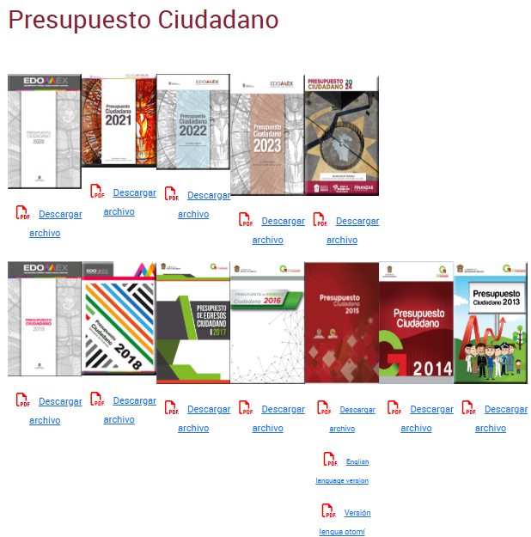

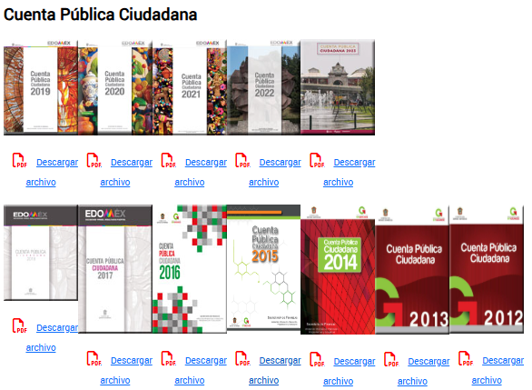



* Evolución Reciente de la Economía: <https://transparenciafiscal.edomex.gob.mx/evol-economia-2024>

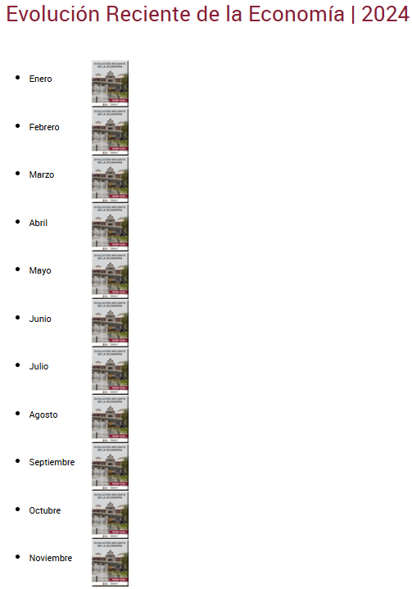

1. Cabe señalar que las ligas electrónicas remiten de forma directa a las imágenes se insertaron, aunado a ello, se puede ingresar a cada de los archivos que se encuentran en la página, en ese sentido, se concluye que con la respuesta emitida por el Sujeto Obligado se puede dar por atendida la solicitud de información del particular, asimismo, es de señalar que, éste Órgano Garante no está facultado para pronunciarse sobre la veracidad de la información que los Sujetos Obligados ponen a disposición de los solicitantes; situación que se aleja de las atribuciones de este Instituto máxime que al momento que ponen a disposición ésta, la misma tiene el carácter oficial y se presume veraz, tan es así que la misma queda registrada en el Sistema de Acceso a la Información Mexiquense (SAIMEX).
2. Así mismo, la **Ley de Transparencia y Acceso a la Información Pública del Estado de México y Municipios** establece que la información pública generada, administrada o en posesión de los Sujetos Obligados en ejercicio de sus atribuciones, será accesible de manera permanente a cualquier persona, privilegiando el principio de máxima publicidad de la información, por lo que deberán apegarse en todo momento a los criterios de publicidad, veracidad, oportunidad entre otros, numeral en comento que a la letra señala;

*“Artículo 4.-*

*…*

***Los Sujetos Obligados deben poner en práctica, políticas y programas de acceso a la información que se apeguen a criterios de publicidad, veracidad, oportunidad, precisión y suficiencia en beneficio de los solicitantes.”***

1. Numerales que compelen al **SUJETO OBLIGADO** a apegarse en todo momento a los criterios ya expuestos, impidiendo a este Órgano Colegiado cuestionar la veracidad de la información.
2. Finalmente, respecto de las expresiones aludidas por **EL RECURRENTE** en las razones o motivos de inconformidad, consistentes en: *“…ES COMPLICE PARA OCULTAR LA INFORMACION O LA OBLIGAN A DAR RESPUESTAS INCOHERENTES, PONIENDO EN TELA DE JUICIO SU CAPACIDAD.” (Sic),*debe precisarse que se trata de manifestaciones unilaterales subjetivas del **RECURRENTE**, en ejercicio del derecho de libertad de expresión, las cuales resultan inatendibles, ya que este Instituto en términos del artículo 36 de la Ley de Transparencia y Acceso a la Información Pública del Estado de México y Municipios y de las demás disposiciones jurídicas aplicables, carece de facultades para pronunciarse sobre las mismas.
3. No obstante lo anterior, este Órgano Garante no es omisa en señalar que, el derecho constitucional del ejercicio de la libertad de expresión, no implica para los particulares el uso de frases y expresiones que sean **ofensivas**, según el contexto, o bien, **impertinentes para expresar opiniones** o informaciones, **teniendo relación o no con lo manifestado**, por lo que, insta a **LA RECURRENTE** para que se conduzca con respeto en sus expresiones. En apoyo a lo anterior, resulta aplicable por analogía la Jurisprudencia con número de registro 2003302, de la Décima Época, sustentada por la Primera Sala de la Suprema Corte de Justicia de la Nación, visible en la página 537, libro XIX, Tomo 1, de abril de 2013, del Semanario Judicial de la Federación y su Gaceta, la cual es del tenor literal siguiente:

*“****LIBERTAD DE EXPRESIÓN. LA CONSTITUCIÓN NO RECONOCE EL DERECHO AL INSULTO****.****Si bien es cierto que****cualquier individuo que participe en un debate público de interés general debe abstenerse de exceder ciertos límites, como el respeto a la reputación y a los derechos de terceros, también lo es que****está permitido recurrir a cierta dosis de exageración, incluso de provocación****, es decir, puede ser un tanto desmedido en sus declaraciones,****y es precisamente en las expresiones que puedan ofender, chocar, perturbar, molestar, inquietar o disgustar donde la libertad de expresión resulta más valiosa****. Así pues, no todas las críticas que supuestamente agravien a una persona, grupo, o incluso a la sociedad o al Estado pueden ser descalificadas y objeto de responsabilidad legal, aunque el uso de la libertad de expresión para criticar o atacar mediante el empleo de términos excesivamente fuertes y sin articular una opinión, puede conllevar una sanción que no resultaría violatoria de la libertad de expresión.****En este sentido, es importante enfatizar que la Constitución****Política de los Estados Unidos Mexicanos****no reconoce un derecho al insulto****o a la injuria gratuita, sin embargo, tampoco veda expresiones inusuales, alternativas, indecentes, escandalosas, excéntricas o simplemente contrarias a las creencias y posturas mayoritarias, aun cuando se expresen acompañadas de expresiones no verbales, sino simbólicas.****Consecuentemente, el derecho al honor prevalece cuando la libertad de expresión utiliza frases y expresiones que están excluidas de protección constitucional****, es decir,****cuando sean absolutamente vejatorias****, entendiendo como tales las que sean:****a) ofensivas u oprobiosas, según el contexto; y, b) impertinentes para expresar opiniones o informaciones, según tengan o no relación con lo manifestado****. Respecto del citado contexto, su importancia estriba en que la situación política o social de un Estado y las circunstancias concurrentes a la publicación de la nota pueden disminuir la significación ofensiva y aumentar el grado de tolerancia.*

*Amparo directo 28/2010. Demos, Desarrollo de Medios, S.A. de C.V. 23 de noviembre de 2011. Mayoría de cuatro votos. Disidente: Guillermo I. Ortiz Mayagoitia, quien reservó su derecho a formular voto particular; José Ramón Cossío Díaz reservó su derecho a formular voto concurrente. Ponente: Arturo Zaldívar Lelo de Larrea. Secretario: Javier Mijangos y González.*

*Amparo directo 25/2010. Eduardo Rey Huchim May. 28 de marzo de 2012. Unanimidad de cuatro votos. Ausente: Guillermo I. Ortiz Mayagoitia. Ponente: Olga Sánchez Cordero de García Villegas. Secretaria: Rosalía Argumosa López.*

*Amparo directo 26/2010. Rubén Lara León. 28 de marzo de 2012. Unanimidad de cuatro votos. Ausente: Guillermo I. Ortiz Mayagoitia. Ponente: Olga Sánchez Cordero de García Villegas. Secretario: Francisco Octavio Escudero Contreras.*

*Amparo directo 8/2012. Arrendadora Ocean Mexicana, S.A. de C.V. y otros. 4 de julio de 2012. Mayoría de cuatro votos. Disidente: Guillermo I. Ortiz Mayagoitia; José Ramón Cossío Díaz reservó su derecho para formular voto concurrente; Olga Sánchez Cordero de García Villegas también reservó su derecho a formular voto concurrente por lo que respecta al apartado XI. Ponente: Arturo Zaldívar Lelo de Larrea. Secretario: Javier Mijangos y González.*

*Amparo directo 16/2012. Federico Humberto Ruiz Lomelí. 11 de julio de 2012. Cinco votos; José Ramón Cossío Díaz, Olga Sánchez Cordero de García Villegas y Arturo Zaldívar Lelo de Larrea reservaron su derecho a formular voto concurrente. Ponente: Jorge Mario Pardo Rebolledo. Secretaria: Rosa María Rojas Vértiz Contreras.*

*Tesis de jurisprudencia 31/2013 (10a.). Aprobada por la Primera Sala de este Alto Tribunal, en sesión privada de veintisiete de febrero de dos mil trece.”*

(Énfasis añadido)

1. Atento a todo lo anteriormente señalado, resultan infundadas las razones o motivos de inconformidad hechos valer por el **RECURRENTE, y** en términos del artículo 186 fracción II este Pleno determina procedente **CONFIRMAR** la respuesta del presente recurso de revisión, toda vez que no hubo afectación al derecho de acceso a la información pública establecido constitucionalmente a favor del particular.
2. Por lo anteriormente expuesto y fundado, este **ÓRGANO GARANTE** emite los siguientes:

**R E S O L U T I V O S**

**PRIMERO.** Resultan infundadas lasrazones o motivos de inconformidad hechos valer en el recurso de revisión **07578/INFOEM/IP/RR/2024,** en términos del **Considerando** **CUARTO** de la presente resolución.

**SEGUNDO.** Se **CONFIRMA** la respuesta emitida por la **Secretaría de Finanzas** a la solicitud **00848/SF/IP/2024.**

**TERCERO. REMÍTASE,** vía Sistema de Acceso a la Información Mexiquense (SAIMEX), la presente resolución al Titular de la Unidad de Transparencia del **SUJETO OBLIGADO.**

**CUARTO. Notifíquese al RECURRENTE** la presente resolución vía SAIMEX.

**QUINTO.** Se hace del conocimiento del **RECURRENTE** que, de conformidad con lo establecido en el artículo 196 de la Ley de Transparencia y Acceso a la Información Pública del Estado de México y Municipios, en caso de que considere que la resolución le cause algún perjuicio podrá impugnar vía juicio de amparo en los términos de las leyes aplicables.

ASÍ LO RESUELVE, POR UNANIMIDAD DE VOTOS, EL PLENO DEL INSTITUTO DE TRANSPARENCIA, ACCESO A LA INFORMACIÓN PÚBLICA Y PROTECCIÓN DE DATOS PERSONALES DEL ESTADO DE MÉXICO Y MUNICIPIOS, CONFORMADO POR LOS COMISIONADOS JOSÉ MARTÍNEZ VILCHIS; MARÍA DEL ROSARIO MEJÍA AYALA; SHARON CRISTINA MORALES MARTÍNEZ; LUIS GUSTAVO PARRA NORIEGA Y GUADALUPE RAMÍREZ PEÑA; EN LA SEGUNDA SESIÓN ORDINARIA CELEBRADA EL VEINTIDÓS (22) DE ENERO DE DOS MIL VEINTICINCO, ANTE EL SECRETARIO TÉCNICO DEL PLENO ALEXIS TAPIA RAMÍREZ.

1. Artículo 150. Ley de Transparencia y Acceso a la Información Pública del Estado de México y Municipios.

   Artículo 151. Ibídem.
2. Fracción IV. Artículo 53. Ibídem.